Ф Н П Р
Областной союз
«Федерация профсоюзов Самарской области»
ПРЕЗИДИУМ

ПОСТАНОВЛЕНИЕ
20.06.2024г. |  | № 1-7
 | г. Самара

Об итогах областного смотра-конкурса «Лучшая первичная профсоюзная организация»
в 2023 году

Рассмотрев материалы о результатах деятельности первичных профсоюзных организаций Самарской области в 2023 году, представленных на областной смотр-конкурс «Лучшая первичная профсоюзная организация» за 2023 год (Далее – Смотр-конкурс) и на основании решения постоянной комиссии Совета ФПСО по организационной работе и кадровой политике от 27 мая 2024 года,
ПРЕЗИДИУМ ФПСО ПОСТАНОВЛЯЕТ:
- Утвердить решение постоянной комиссии Совета ФПСО по организационной работе и кадровой политике от 27 мая 2024 года (Далее – Решение Комиссии) (Приложение №1).
- Наградить победителей смотра-конкурса в соответствии с Решением Комиссии. Участников смотра-конкурса, не вошедших в число победителей, наградить Благодарственными письмами ФПСО.
- Редакции газеты «Народная трибуна» опубликовать результаты Смотра-конкурс и опыт работы первичных профсоюзных организаций, принявших участие в настоящем Смотре-конкурсе.
- Продолжить проведение смотра-конкурса «Лучшая первичная профсоюзная организация» в 2024 году.

- Контроль за выполнением настоящего Постановления возложить на департамент организационно-кадровой работы и развития профсоюзного движения, и департамент финансов и учёта ФПСО.

Председатель
Федерации профсоюзов
Самарской области Д.Г. Колесников

Приложение № 1
к Постановлению
Президиума ФПСО
№ 1-7 от 20.06.2024г. .

Ф Н П Р
Областной союз
«Федерация профсоюзов Самарской области»
Постоянная комиссия Совета ФПСО
по организационной работе и кадровой политике

27 мая 2024г.

- Об итогах областного смотра-конкурса «Лучшая первичная профсоюзная организация» в 2023 году

Заявки на участие в областном смотре-конкурсе «Лучшая первичная профсоюзная организация» в 2023 году (Далее – Смотр-конкурс), направили 20 первичных профсоюзных организаций из 8 отраслевых профсоюзов:
- Общественная организация «Самарский областной профессиональный союз работников социальной защиты населения» - 1 ППО;
- Самарская областная организация Общественной организации «Всероссийский Электропрофсоюз» – 3 ППО;
- Самарская областная организация Профессионального союза работников агропромышленного комплекса РФ – 3 ППО;
- Самарская областная организация профсоюза работников здравоохранения РФ - 2 ППО;
- Самарская областная организация Профсоюза работников народного образования и науки Российской Федерации – 7 ППО;
- Самарская областная территориальная организация Общероссийского Профсоюза работников государственных учреждений и общественного обслуживания РФ – 2 ППО;
- Общественная первичная профсоюзная организация Самарского филиала ПАО «Ростелеком»;
- Первичная профсоюзная организация Самарского металлургического завода Горно-металлургического профсоюза России.

Таким образом, рассмотрев материалы членских организаций ФПСО, представленных на областной смотр-конкурс «Лучшая первичная профсоюзная организация» в 2023 году, в соответствии с Положением о Смотре-конкурсе, утвержденным Постановлением Президиума №12-7 от 22.12.2016г. (с изменениями – Постановление Президиума ФПСО №17-8 от 16.12.2021г.), постоянная комиссия Совета ФПСО по организационной работе и кадровой политике приняла

РЕШЕНИЕ:

- Признать победителями областного смотра-конкурса «Лучшая первичная профсоюзная организация» в 2023 году:

В II группе (Агропромышленный комплекс, жилищно-коммунальное хозяйство (кроме горэлектротранспорта), торговля и предпринимательство)
Категория А (до 500 членов профсоюза)
I место:
Первичная профсоюзная организация ГБУ «Самарская областная ветеринарная лаборатория» (председатель – Вахрамова Наталья Николаевна).

В IV группе (Бюджетные организации)
Категория А (до 100 (включительно) членов профсоюза)
I место:
Первичная профсоюзная организация МБОУ Детский сад №2 «Золотая искорка» г.о. Тольятти (председатель – Фомцова Любовь Юрьевна).
II место:
Первичная профсоюзная организация структурное подразделение Детского сада «Вишенка» г.о. Жигулевск (председатель – Киселева Елена Валерьевна).
III место:
Первичная профсоюзная организация ГБОУ СОШ №2 п.г.т. Усть-Кнельский (председатель – Ролдугина Светлана Никлаевна).

Категория Б (101-500 членов профсоюза)
I место:
Первичная профсоюзная организация АНО «Центр социального обслуживания населения Южного округа», отделение муниципальный район Большечерниговский (председатель – Енковская Анастасия Владимировна).
II место:
Первичная профсоюзная организация Администрации муниципального района Хворостянский Самарской области (председатель – Бурмистров Николай Геннадьевич).
III место:
Первичная профсоюзная организация ГБУЗ Самарской области «Самарская стоматологическая поликлиника №3» (председатель – Кошелева Эльвира Ильясовна).

2. Конкурс в группе I (Промышленность, строительство и энергетика) Категория А (до 1000 (включительно) членов профсоюза), считать не состоявшимся, так как в данной категории заявки подали 3 организации, но только 2 организации представили материалы. Конкурс в группе I (Промышленность, строительство и энергетика) Категория Б (свыше 1000 членов профсоюза) считать не состоявшимся, так как в данной категории заявку подала 1 организация.
3.Конкурс в группе II (Агропромышленный комплекс, жилищно-коммунальное хозяйство (кроме горэлектротранспорта), торговля и предпринимательство) Категория А (до 500 (включительно) членов профсоюза) считать не состоявшимся, так как не было заявок.
4. Конкурс в группе III (Транспорт (в.т.ч., горэлектротранспорт) и связь) Категория А (до 500 (включительно) членов профсоюза) считать не состоявшимся, так как не было заявок. Конкурс в группе III (Транспорт (в.т.ч., горэлектротранспорт) и связь) Категория Б (свыше 500 (включительно) членов профсоюза) считать не состоявшимся, так как в данной категории заявку подала 1 организация.
5. Конкурс в IV группе (Бюджетные организации) Категория В (свыше 500 членов профсоюза) считать не состоявшимся, так как в данной категории заявки подали 2 организации.
- Наградить победителей, занявших I место в Смотре-конкурсе дипломами-победителя и денежной премией в размере 10 000 рублей.
- Наградить участников-организаций, занявших II, III место дипломами-участника смотра-конкурса «Лучшая первичная профсоюзная организация» за 2023 год.
- Отметить участников-организаций, набравших более 50 баллов, но не занявших призовые места, Благодарственными письмами ФПСО.
- Церемонию награждения победителей Смотра-конкурса провести на заседании коллегиальных органов ФПСО.
- Рекомендовать Президиуму ФПСО внести и утвердить изменения в Положение областного смотра-конкурса «Лучшая первичная профсоюзная организация»:
- В ч.3 п. 3.2 изложить в следующей редакции: Смотр-конкурс проводится по следующим группам организаций (предприятий, учреждений) в соответствующих категориях по численности членов профсоюзов:

I группа (Внебюджетные организации)
Категория А (до 1000 (включительно) членов профсоюза)
Категория Б (свыше 1000 членов профсоюза)
II группа (Бюджетные организации)
Категория А (до 100 (включительно) членов профсоюза)
Категория Б (свыше 100 членов профсоюза)
  - В ч.3 п. 3.4 изложить в следующей редакции: Заявки установленной формы для участия в Смотре-конкурсе (не более 3 заявок в каждой категории) принимаются от членских организации ФПСО и ППО, входящих напрямую в ФПСО в срок до 1 марта, года, следующего за конкурсным. Заявки необходимо подавать по адресу: Волжский проспект, 19, каб.30, либо на e-mail: fpso63@yandex.ru с темой письма: «Заявка для конкурса на лучшую ППО».
Заявки, поступившие позднее установленного срока, к участию в конкурсе не принимаются и не рассматриваются.
- Просить Президиум ФПСО утвердить настоящее Решение на очередном заседании.

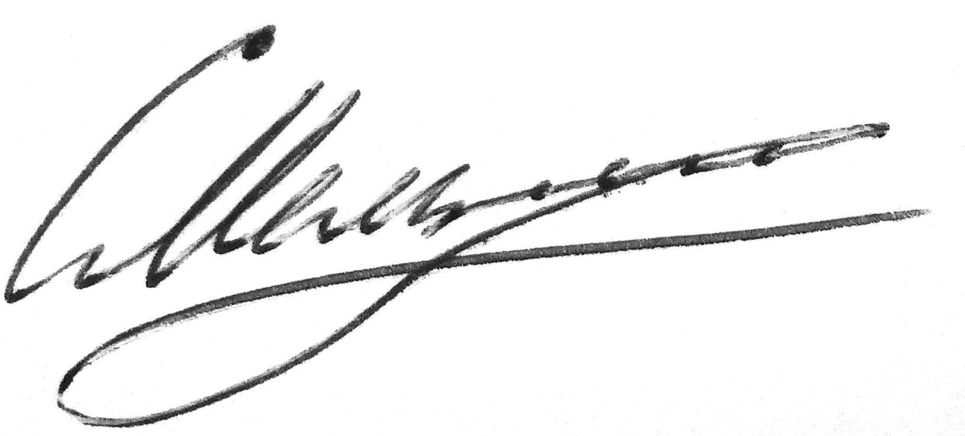

Председатель комиссии С.М. Мельников

